Chapitre 2 : modèle

**Lien entre mouvements et forces, lois de Newton**

**Partie B :** mouvements des satellites et planètes

1. Les lois empiriques de KEPLER

Ce sont trois lois empiriques, c'est-à-dire fondées uniquement sur des observations et non des développements théoriques, énoncées par Johannes Kepler (1571-1630). Elles modélisent les mouvements des astres autour du Soleil.

**1ère loi : la loi des orbites**

La trajectoire du centre de chaque planète est **une ellipse** dont le centre du soleil occupe un des foyers.

**2ème loi : la loi des aires**

Le segment de droite reliant le centre du soleil au centre de chaque planète balaie **des aires de valeurs égales pendant des durées égales**.

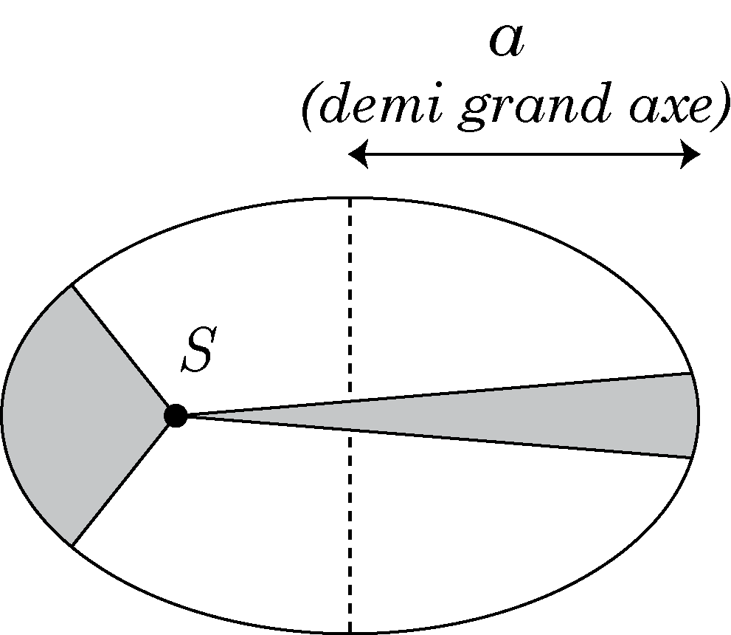

**3ème loi : la loi des périodes**

Quelle que soit la planète considérée, le rapport entre le carré de la période de révolution T (durée nécessaire pour que le satellite fasse une révolution complète autour de l'astre « attracteur ») et le cube du demi-grand axe *a* de l'ellipse est constant.



**Remarque : généralisation des lois de Kepler**

Les lois de Kepler ont été formulées pour décrire le mouvement d’une planète autour du Soleil mais elles s’appliquent aussi au mouvement d’un satellite autour d’une planète, et plus généralement à tout astre en orbite autour d’un astre attracteur.

1. Étude par les lois de Newton dans le cas du mouvement circulaire

On étudie le mouvement du centre P d’un système en interaction gravitationnelle avec un autre système de centre d’inertie S. P peut modéliser le centre d’une planète et S celui du Soleil mais ce modèle s’applique à tout couple satellite/astre attracteur.

**Accélération de la planète dans le cas général**

La planète de masse MP est en interaction gravitationnelle avec le Soleil de masse MS. Elle est donc soumise à une force de direction radiale, de sens centripète (vers S) et de valeur :



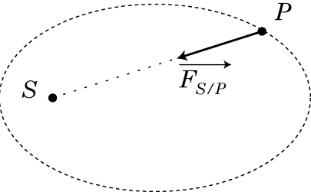

La 2ème loi de Newton donne :



L’accélération de la planète est donc de direction **radiale**, de sens **centripète** et de valeur :



**Cas où le mouvement de la planète est circulaire**

Dans le cas du mouvement circulaire l’accélération de la planète (radiale) est perpendiculaire à sa vitesse (tangente au cercle).

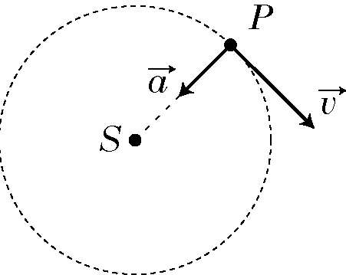

Comme La valeur de la vitesse de la planète est constante, seule sa direction varie.

Conclusion : **si le mouvement d’une planète est circulaire, il est forcément aussi uniforme.**

Remarque : la 2ème loi de Kepler conduit à la même conclusion.

**Vitesse de la planète dans le cas du mouvement circulaire**

On admet que l’accélération d’un système en mouvement circulaire uniforme vaut .

En identifiant avec l’expression établie à l’aide la 2ème loi de Newton, on obtient une expression de la vitesse de la planète :



**Période de révolution de la planète en mouvement circulaire uniforme et 3ème loi de Kepler**

La période de révolution est la durée au bout de laquelle la planète a parcouru en entier son orbite. Elle vaut donc :



En tenant compte de l’expression précédente de la vitesse dans le cas du mouvement circulaire uniforme, on retrouve la 3ème loi de Kepler :



Cette expression est bien indépendante de la planète considérée, ce qui est en accord avec la 3ème loi empirique de Kepler. On notera cependant que cette expression dépend de l’astre attracteur (par sa masse).